Język angielski - grupa Motylki 10 .12.2020r
Temat: Utrwalenie nazw dni tygodnia oraz liczebników, powtórzenie piosenki
Hello children!
- Drogie dzieci! Przywitajcie się po angielsku (mówimy słowo „Hello”) ze swoją ukochaną maskotką i różnymi przedmiotami i zabawkami wokół siebie, przywitajcie się również z waszymi rodzicami. Na powitanie jak zwykle piosenka: „Hello Cheeky"
https://www.youtube.com/watch?v=2-NWFCsh_RI

- Na ostatniej lekcji uczyliście się nowych wyrazów, a mianowicie nazw dni tygodnia. Posłuchajcie jeszcze raz piosenki o dniach tygodnia , powtarzajcie za lektorem nowe słowa

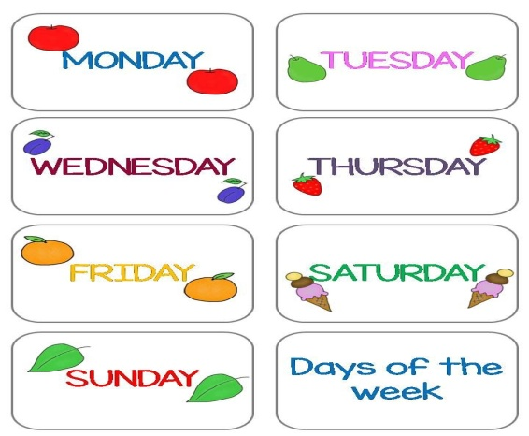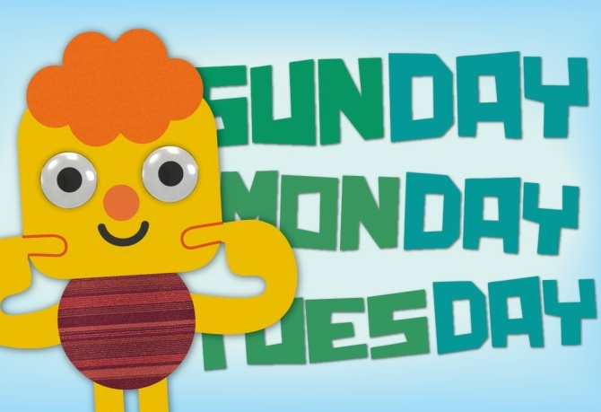

https://www.youtube.com/watch?v=loINl3Ln6Ck

- A teraz obejrzyjcie historyjkę pt. „The hungry Caterpillar - What day is it?”, o gąsienicy, która była bardzo głodna i każdego dnia tygodnia zjadała inny smakołyk. Zwróćcie uwagę na to jak pytamy o to jaki jest dzisiaj dzień, jakiej używamy konstrukcji.

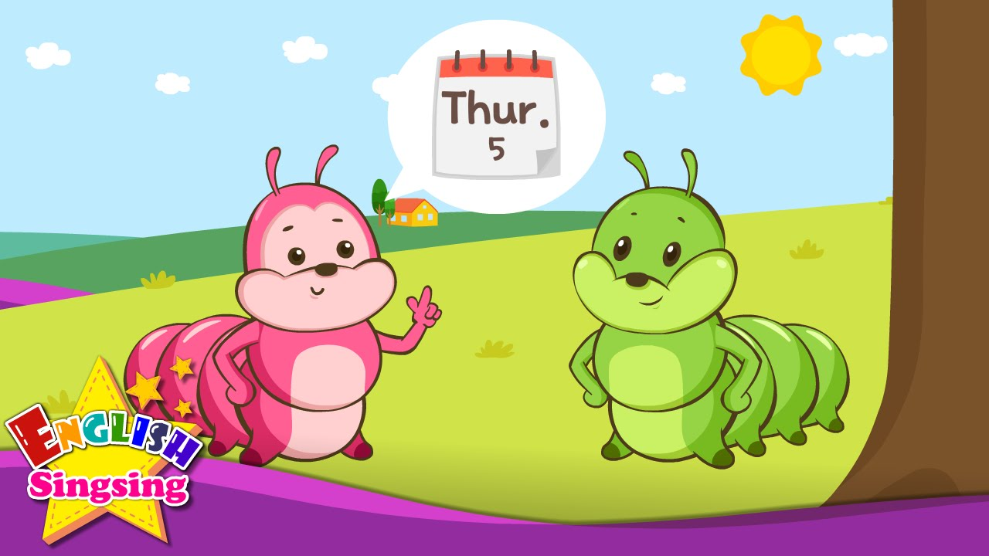
https://www.youtube.com/watch?v=pE7OBuaMX5k
- Czy wiecie już jak zapytać o dzisiejszy dzień? Używamy do tego konstrukcji :

Poćwiczcie to pytanie oglądając i słuchając nagrania. Powtarzajcie za lektorem.

https://www.youtube.com/watch?v=sxRPgQlcMBo

- Zróbcie zadanie na karcie pracy- poprawcie zdanie po śladzie i pomalujcie rysunek

- Na koniec zaśpiewajcie piosenkę żeby pożegnać się z małpką Cheeky:

https://www.youtube.com/watch?v=vyxrwjQrkPg

